Преподаватель Танчик Е. А.

Задания на 26 .05.2020.
Гр. 16 А Задания для дистанционного обучения по дисциплине:
«Математика: алгебра и начала математического анализа; геометрия».
Здравствуйте, уважаемые обучающиеся.
Тема нашего урока: область определения и область значения обратной функции (2 урока).
Для освоения данной темы вам необходимо:
1) вспомнить основные понятия:
а) область определения функции — это множество значений аргумента, при которых функция задана, определена. Геометрически — это проекция графика функции на ось х;
б) область значений функции – это множество значений, которые принимает переменная у;
2) записать конспект.
На рис. 1 представлены графики функций f и g взаимно обратных друг к другу.

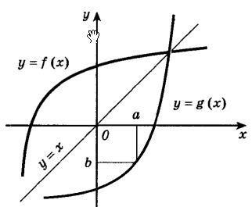Рис. 1
Итак, если функция g является обратной к функции f, то функция g будет являться обратимой функцией. А функция f будет обратной к функции g. Обычно говорят, что две функции f и g взаимно обратные друг к другу.
Показательная и логарифмическая функции взаимообратны.
Если построить в одной оси координат показательную (рис. 2) и логарифмическую функции (рис. 3) с одинаковыми основаниями, то графики этих функций будут симметричны относительно прямой y = x. Данное утверждение показано на следующем рисунке.
Рис. 2 Рис.3

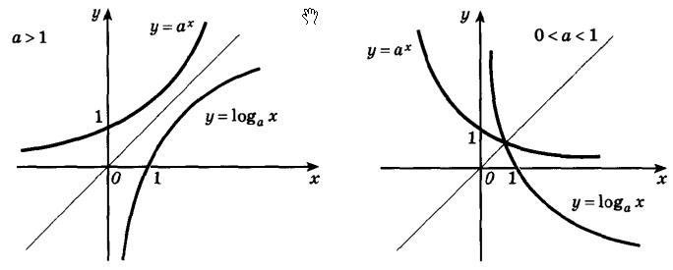
Изложенное выше утверждение будет справедливо, как для возрастающих, так и для убывающих логарифмических и показательных функций. Рассмотрим пример: найти область определения логарифмической функции f(x) = log₈(4 - 5*x).
Исходя из свойств логарифмической функции, областью определения является все множество положительных вещественных чисел R+. Тогда заданная функция будет определена для таких х, при которых 4 - 5*x>0. Решаем это неравенство и получаем x<0.8.
Таким образом, получается, что областью определения функции f(x) = log₈(4 - 5*x) будет являться промежуток (-∞;0.8)

Выполните работу в тетради и пришлите мне на электронную почту.
Рекомендуемая литература:
1) Математика: алгебра и начала математического анализа, геометрия : учеб. Для студ. Учреждений сред. проф. Образования / М. И. Башмаков.М. : Издательский центр «Академия». 2016.—256 с.
https://obuchalka.org/20180713101909/matematika-algebra-i-nachala-matematicheskogo-analiza-geometriya-bashmakov-m-i-2017.html

С уважением, Танчик Е. А.

